附件1
报名指引

一、报名条件及方式
每个企业限报5人参训。
二、报名方式
（一）微信扫二维码报名：
班别 | 微信扫二维码报名
第五期食品工业诚信体系建设专题研修班（广州二班）报名二维码：
  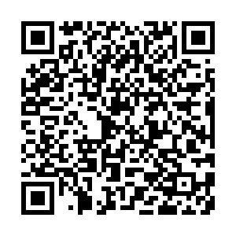

（二）电脑PC端请复制链接到浏览器打开进行报名：
食品工业诚信体系建设专题研修班（广州二班）：
https://www.968115.cn/hd/activityuser/activity_index.action?actId=8a7eb2a66c99bcd6016ce59272c51178
注：报名时均需要上传加盖企业公章的报名回执。
附件2
课程安排计划

时间 |  |  | 课程
9月26日 | 上午 | 9:00-9:30 | 开班典礼、合影
9月26日 | 上午 | 9:30-12:00 | 食品工业企业诚信管理体系主要内容及国家相关政策解读
9月26日 | 下午 | 12:00-14:00 | 午餐、午休
9月26日 | 下午 | 14:00-17:00 | 通过食品工业企业诚信管理体系评价  的企业分享成功经验
9月26日 |  | 17:00-17:30 | 结业典礼
注：该课程为暂时拟定的版本，实际上课时可能会有细微修改，请以实际上课时的课程安排为准。
附件3

食品工业诚信体系建设研修班参训人员报名回执

企业名称（盖章）：__________________________________企业地址：____________________________________________________
姓名 | 性别 | 部门  及职务 | 行业类型 | 18年公司主营业务收入 | 是否住宿 | 联系方式 | 邮箱 | 身份证号码

填表人：__________ 联系方式：________________

说明：
1、本次培训共1天，每个企业限招5人，且与其他非政策专题的不重复。
2、请务必填好手机号码，以便会务联系及安排。
3、通过www.968115.cn网站或者关注广东省中小企业公共服务平台报名的，需要填写此参训回执盖章上传扫描。

